Národní technické muzeum a kolektivní systém ELEKTROWIN vyhlásili další ročník soutěže „Máte doma muzejní kousek? Věnujte jej NTM“
Soutěž „Nej“ muzejní kousek roku 2021 má svého výherce
V rámci dlouhodobé úspěšné spolupráce Národního technického muzea a kolektivního systému Elektrowin bude 1. dubna 2022 zahájen již čtvrtý ročník internetové soutěže „Máte doma muzejní kousek? Věnujte ho Národnímu technickému muzeu.“ Soutěž s celorepublikovou působností pomůže rozšířit informace o možnosti nabídnout vysloužilý spotřebič do sbírek NTM a o významu recyklace vysloužilých elektrospotřebičů. Výhercem uplynulého ročníku soutěže se stal kavárenský kávovar Merkur pořízený kolem roku 1947 pro cukrárnu v Turnově.
Vyhlášení „Nej“ muzejního kousku roku 2021
Výhercem uplynulého ročníku internetové soutěže „Máte doma muzejní kousek? Věnujte jej NTM“ se stal kavárenský kávovar Merkur pořízený kolem roku 1947 pro cukrárnu v Turnově. Dne 23. března 2022 předal v Národním technickém muzeu dárci vítězného předmětu generální ředitel partnera projektu recyklačního systému ELEKTROWIN Roman Tvrzník poukázku na nákup spotřebního zboží v hodnotě 5000,- Kč. Generální ředitel NTM Karel Ksandr následně poděkoval dárci za hodnotné rozšíření sbírek a předal mu vybrané publikace z produkce muzea. Získaný kávovar pražské výroby a několik dalších vybraných předmětů si můžete prohlédnout ve vstupní části do stálé expozice Technika v domácnosti v hlavní budově NTM v Praze 7 na Letné.
I v tomto roce soutěžíme
Národní technické muzeum a kolektivní systém ELEKTROWIN v rámci úspěšné oboustranně přínosné mnohaleté spolupráce spouští další ročník soutěže „Máte doma muzejní kousek? 2022“. Soutěž s celorepublikovou působností pomáhá rozšířit informaci o možnosti nabídnout svůj vysloužilý spotřebič do sbírek NTM. I v letošním roce bude trvání soutěže rozloženo do zbytku stávajícího roku.
Dárci mohou vyhrát
Soutěž bude vyhlášena 1. 4. a jsou stanoveny tři termíny vyhodnocení jednotlivých etap, a to 30. 6., 30. 9. a 31. 12. 2022. V každé etapě vybere kurátor 5 spotřebičů s nejvýznamnějším přínosem pro sbírky NTM. Majitelé těchto spotřebičů získají od ELEKTROWINU poukázku na nákup spotřebního zboží v hodnotě 500,- Kč. Za každý spotřebič zařaditelný do sbírek NTM získá jeho majitel na základě uzavřené darovací smlouvy dvě čestné vstupenky pro dvě osoby s roční platností. Navíc na konci roku 2022 bude kurátorem NTM vybrán nejpřínosnější spotřebič, který byl zařazen do sbírek a jeho majitel získá od ELEKTROWINU poukázku na nákup spotřebního zboží v hodnotě 5 000 Kč.
Jak soutěžit
Pokud i vy máte doma starý domácí spotřebič a rádi byste jej věnovali muzeu, stačí udělat pár jednoduchých věcí. Vyfoťte jej, doplňte jeho popis – odhadované stáří, stav, dochované příslušenství, případně další informace (manuál, návod, prodejní doklad apod.) a zašlete e-mailem na adresu muzejni.kousek@elektrowin.cz.
Kurátorka soutěže a sbírky NTM Technika v domácnosti Lucie Střechová dodává, že „šance pro zapsání nabízeného předmětu zvyšuje jeho kompletnost, a to i v podobě dochovaných originálních obalů, návodů a účtenek dokládající místo a rok jejich koupě. Dále poukazuje na skutečnost, že výherce uplynulého ročníku – kávovar Merkur – přinesl nejen zajímavý příběh výrobní, ale také ten uživatelský. Kávovar byl totiž původním majitelem pořízen krátce před znárodněním jeho cukrárny, a ten tak již nikdy nedostal šanci představit ho svým zákazníkům. Budeme se tedy těšit, jaké další příběhy budou vyprávět nově darované předměty v letošním roce.“
Další informace o pravidlech a zprávy o jejím průběhu naleznete na našich facebookových a webových stránkách – www.ntm.cz, www.elektrowin.cz nebo na webu programu Recyklační víkend – www.recyklacnivikend.cz.

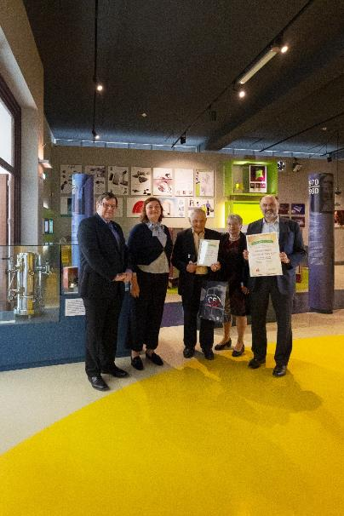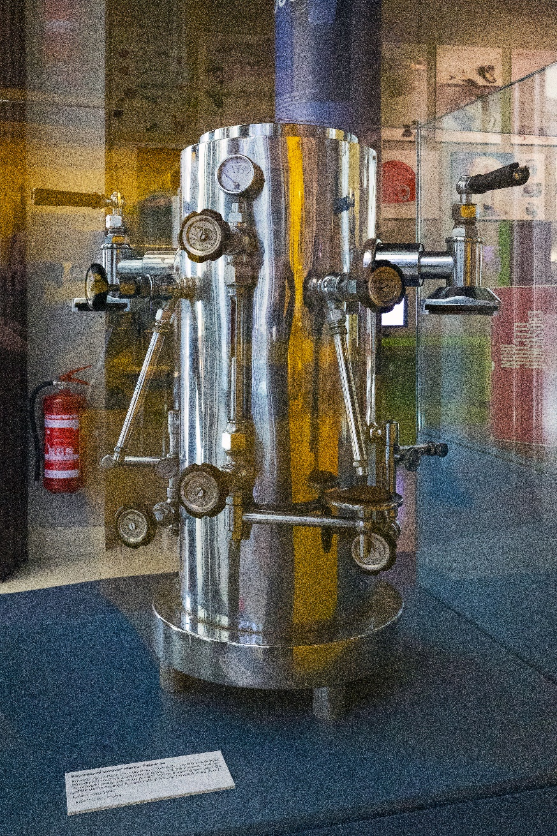

Generální ředitel NTM Karel Ksandr, kurátorka NTM Lucie Střechová, dárci ,,nej“ muzejního kousku roku 2021 manželé Ruthovi a generální ředitel ELEKTROWIN Roman Tvrzník

Kavárenský kávovar Merkur pořízený kolem roku 1947 pro cukrárnu v Turnově, ,,nej“ muzejní kousek roku 2021, v expozici NTM Technika v domácnosti

Tisková zpráva 29. 3. 2022

Bc. Jan Duda
Vedoucí Odboru PR a práce s veřejností
E-mail: jan.duda@ntm.cz
Mob: +420 770 121 917
Národní technické muzeum
Kostelní 42, 170 00 Praha 7

